Содержание
Введение 7
1 Постановка задачи 8
1.1 Достоинства алгоритма 8
1.2 Недостатки алгоритма 8
1.3 Типичные сценарии применения 8
2 Выбор решения 10
3 Описание программы 10
3.1 Общая структура проекта 10
3.2 Пользовательское меню 11
3.3 Функции ввода-вывода (модуль file_io.c) 11
3.4 Сортировка Шелла (модуль sort.c) 17
4 Схемы программы 18
4.1 Блок-схема программы 18
4.2 Блок-схема алгоритма сортировки Шелла 19
5 Тестирование программы 20
6 Отладка 21
7 Совместная разработка 22
7.1 Планирование и распределение задач 22
7.2 Организация совместной работы в GitHub 22
7.3 Работа с репозиторием 24
7.4 Управление версиями 25
Заключение 26
Список используемой литературы 27
Приложение А. Листинг программы 28

Введение
Сортировка данных на сегодняшний день при современном развитии компьютерных технологий является одним из наиболее распространенных процессов современной обработки данных. Задачи на сортировку данных встречаются очень часто в различных профессиональных сферах деятельности.
Алгоритмы сортировки очень широко распространяются практически во всех задачах обработки информации. Они образуют отдельный класс алгоритмов, применяются с целью осуществления последующего более быстрого поиска.
Важность сортировки основана на том факте, что на ее примере можно показать многие основные фундаментальные приемы и методы построения алгоритмов. Сортировка является хорошим примером огромного разнообразия алгоритмов, которые выполняют одну и ту же задачу. Кроме того, многие из них имеют определенные преимущества друг перед другом. За счет усложнения алгоритма можно добиться существенного увеличения эффективности и быстродействия алгоритма по сравнению с более простыми методами. Как правило, термин сортировка понимают, как процесс перестановки объектов некоторого множества в определенном порядке.
Сортировка методом Шелла является классическим алгоритмом. Алгоритм не самый быстрый на огромных массивах, но традиционно более эффективен, чем большинство других простых алгоритмов, такие как сортировка выбором или же пузырьковая сортировка.

1 Постановка задачи
Поставленная задача: необходимо заполнить массив из n-ого количества элементов случайными числами, записать данные элементы в отдельный файл. После этого выполнить сортировку методом Шелла над данными, находящимися в массиве, записать отсортированные данные в другой файл, посчитать время сортировки.
Использовать сервис GitHub для совместной работы. Создать и выложить коммиты, характеризующие действия, выполненные каждым участником бригады. Оформить отчет по проведенной практике.

1.1 Достоинства алгоритма
- является усовершенствованной версией сортировки вставками;
- сравнивает элементы, находящиеся на определенном расстоянии (шаге), что позволяет быстрее перемещать значения к нужным позициям;
- значительно снижает количество операций обмена по сравнению с простейшими квадратичными алгоритмами;
- простая программная реализация при сохранении высокой эффективности.

1.2 Недостатки алгоритма
- производительность критически зависит от выбора последовательности шагов, при неудачном выборе эффективность падает;
- является неустойчивым алгоритмом сортировки (не гарантирует сохранение порядка равных элементов);
- сложность анализа времени выполнения затруднена по сравнению с базовыми алгоритмами.

1.3 Типичные сценарии применения
- встраиваемые системы и микроконтроллеры (сортировка показаний датчиков, фильтрация сигналов благодаря экономии памяти);
- сортировка массивов среднего размера, где накладные расходы на рекурсию неоправданны;
- задачи предварительного упорядочивания данных перед применением более сложных методов обработки.

2 Выбор решения
Для написания данной программы будет использован язык программирования Си. Этот язык является распространённым языком программирования. При разработке языка Си был принят компромисс между низким уровнем языка ассемблера и высоким уровнем других языков. Си — это язык программирования общего назначения, хорошо известный своей эффективностью, экономичностью и переносимостью. Указанные преимущества Си обеспечивают хорошее качество разработки почти любого вида программного продукта.
В качестве среды программирования была выбрана программа Microsoft Visual Studio. Microsoft Visual Studio — это программная среда по разработке приложений для ОС Windows, как консольных, так и с графическим интерфейсом.
Для удобства совместной разработки была использована распределенная система контроля версий Git и платформа GitHub. Проект был разделен на несколько независимых модулей (файлов), каждый из которых разрабатывался в отдельной ветке. Это обеспечило безопасное и параллельное написание кода без взаимных блокировок. В конце все наработки были объединены в главной ветке.

3 Описание программы

3.1 Общая структура проекта
Программа реализована на языке C и состоит из пяти основных модулей:
- main.c — точка входа, управление меню и пользовательским диалогом;
- menu.c / menu.h — вывод меню, печать массива, генерация случайных чисел;
- file_io.c / file_io.h — загрузка и сохранение массива в текстовый файл (CSV-формат);
- sort.c / sort.h — реализация сортировки методом Шелла.
Все модули связаны через заголовочные файлы. Данные передаются через динамический массив int* mass и его размер int size. Программа поддерживает русский язык (установлена локаль "Russian").

3.2 Пользовательское меню
После запуска отображается главное меню с четырьмя действиями и пунктом выхода:
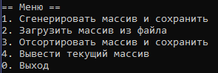
Пункт 1 — пользователь вводит количество элементов, минимальное и максимальное значения. Функция RandMass() создаёт динамический массив, заполняя его случайными числами. Затем программа запрашивает имя файла и сохраняет массив в CSV-формате.
Пункт 2 — пользователь указывает имя файла. Функция load_file() загружает массив, автоматически определяя его размер.
Пункт 3 — выполняется сортировка Шелла с замером времени через clock(). После сортировки программа запрашивает имя файла для сохранения результата.
Пункт 4 — вывод всех элементов текущего массива.
Пункт 0 — завершение работы с освобождением памяти.

3.3 Функции ввода-вывода (модуль file_io.c)
Данный модуль реализует две ключевые функции для работы с файлами формата CSV: загрузку массива из файла и сохранение массива в файл. Обе функции используют стандартную библиотеку ввода-вывода <stdio.h> и работают с текстовыми файлами в кодировке Windows-1251.
Этот модуль был разработан мной в ходе выполнения практической работы. Я реализовал функции загрузки и сохранения данных, а также исправил ошибки чтения CSV-файлов и компиляции.

3.3.1 Функция int* load_file(const char* filename, int* size)
Функция предназначена для загрузки одномерного массива целых чисел из текстового файла формата CSV. Файл должен содержать числа, разделённые запятыми. Функция возвращает указатель на динамически выделенный массив, а через параметр size передаёт количество загруженных элементов.
Алгоритм работы функции:
- Открытие файла. Выполняется вызов fopen(filename, "r"). Если файл не удаётся открыть (например, файл не существует или нет прав доступа), функция выводит сообщение об ошибке и возвращает NULL.
- Первый проход — подсчёт элементов. В цикле while (fscanf(file, "%d,", &temp) == 1) происходит чтение чисел с учётом формата CSV (числа разделены запятыми). После каждого успешного чтения счётчик cnt увеличивается на 1.
- Проверка на пустой файл. Если cnt == 0, функция выводит сообщение «Файл пуст», закрывает файл и возвращает NULL.
- Возврат в начало файла. Вызов rewind(file) устанавливает указатель позиции в файле в начало, чтобы выполнить повторное чтение.
- Выделение памяти. С помощью malloc(cnt * sizeof(int)) выделяется память под массив размером cnt элементов. Размер сохраняется в переменную, на которую указывает size.
- Второй проход — заполнение массива. В цикле for (int i = 0; i < cnt; i++) происходит чтение каждого числа через fscanf(file, "%d,", &mass[i]).
- Закрытие файла и возврат результата. Файл закрывается через fclose(file), функция возвращает указатель на заполненный массив.
Особенность реализации: в отличие от стандартного подхода, в моей реализации используется формат "%d," для чтения чисел с запятой. Это позволяет корректно обрабатывать CSV-файлы, где числа разделены запятыми, без необходимости дополнительной обработки разделителей.

Листинг функции:
int* load_file(const char* filename, int* size)
{
FILE* file = fopen(filename, "r");
if (file == NULL) {
printf("Ошибка открытия файла\n");
return NULL;
}

int cnt = 0;
int temp;
while (fscanf(file, "%d,", &temp) == 1) {
cnt++;
}

if (cnt == 0) {
printf("Файл пуст\n");
fclose(file);
return NULL;
}

rewind(file);
int* mass = (int*)malloc(cnt * sizeof(int));
*size = cnt;

for (int i = 0; i < cnt; i++) {
fscanf(file, "%d,", &mass[i]);
}

fclose(file);
return mass;
}

3.3.2 Функция void save_file(const char* filename, int* mass, int n)
Функция предназначена для сохранения одномерного массива целых чисел в текстовый файл формата CSV. Элементы массива записываются через запятую, после последнего элемента запятая не ставится.

Алгоритм работы функции:
- Проверка на пустой массив. Если n == 0, функция выводит сообщение «Массив пуст» и завершает работу.
- Открытие файла. Выполняется вызов fopen(filename, "w") в режиме записи (перезапись). Если файл не удаётся создать, выводится сообщение об ошибке.
- Запись элементов массива. В цикле for (int i = 0; i < n; i++) каждый элемент выводится в файл через fprintf(file, "%d", mass[i]). Если текущий элемент не является последним (i < n - 1), после него записывается запятая.
- Закрытие файла. Файл закрывается через fclose(file). В консоль выводится сообщение об успешном сохранении.
Листинг функции:
void save_file(const char* filename, int* mass, int n)
{
if (n == 0) {
printf("Массив пуст\n");
return;
}

FILE* file = fopen(filename, "w");
if (file == NULL) {
printf("Ошибка создания\n");
return;
}

for (int i = 0; i < n; i++) {
fprintf(file, "%d", mass[i]);
if (i < n - 1) {
fprintf(file, ",");
}
}

fclose(file);
printf("Сохранено в %s\n", filename);
}

Особенности реализации:
- Формат CSV выбран для хранения данных ввиду его простоты, человекочитаемости и совместимости с табличными процессорами (Microsoft Excel, LibreOffice Calc). Числа в файле разделяются запятыми, что позволяет легко импортировать данные в электронные таблицы для дальнейшего анализа.
- Двухпроходное чтение в функции load_file() позволяет избежать избыточного выделения памяти и гарантирует точное соответствие размера массива количеству элементов в файле.
- Отсутствие запятой после последнего элемента при сохранении обеспечивает корректный CSV-формат.
- В моей реализации load_file() используется формат "%d,", что обеспечивает корректное чтение CSV-файлов без дополнительной обработки разделителей.

3.4 Сортировка Шелла (модуль sort.c)
Сортировка Шелла является усовершенствованной версией сортировки вставками. Алгоритм использует убывающую последовательность шагов (n/2, n/4, ..., 1), что позволяет быстрее перемещать элементы к нужным позициям. Функция shell_sort() сортирует массив на месте без использования дополнительной памяти.
Алгоритм работает следующим образом: на каждом шаге выполняется сортировка вставками с расстоянием между сравниваемыми элементами, равным текущему шагу. Это позволяет значительно сократить количество перестановок по сравнению с классической сортировкой вставками.
Листинг функции:
void shell_sort(int* mass, int n) {
for (int step = n / 2; step > 0; step /= 2) {
for (int i = step; i < n; i++) {
int temp = mass[i];
int j = i;
while (j >= step && mass[j - step] > temp) {
mass[j] = mass[j - step];
j -= step;
}
mass[j] = temp;
}
}
}

4 Схемы программы

4.1 Блок-схема программы
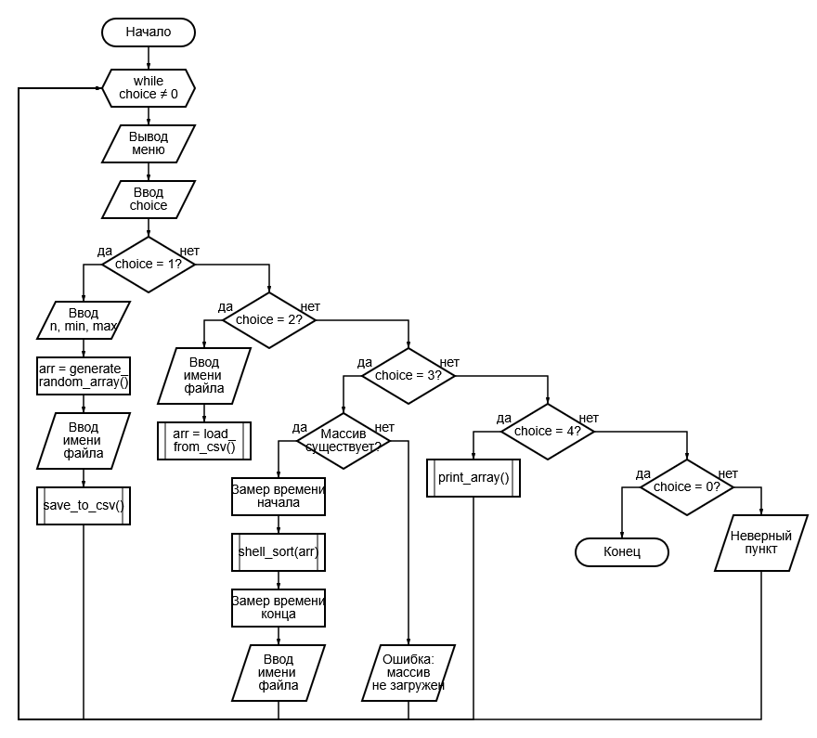

4.2 Блок-схема алгоритма сортировки Шелла
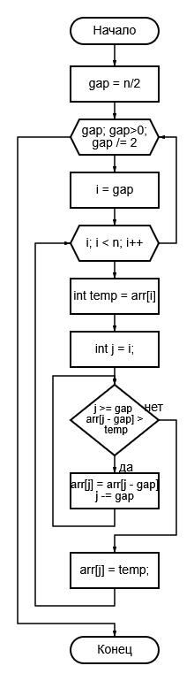

5 Тестирование программы
Тестирование показало, что с увеличением количества элементов пропорционально увеличивается время работы программы. График зависимости времени выполнения сортировки от количества элементов в наборе приведен на рисунке 4.

Рисунок 4 - график зависимости времени сортировки от длины массива
По результатам второй серии изменение диапазона значений практически не влияет на время работы алгоритма.

Рисунок 5 - график зависимости времени сортировки от диапазона значений

6 Отладка
В качестве среды разработки была выбрана программа Microsoft Visual Studio, которая содержит в себе все необходимые средства для разработки и отладки модулей и программ.
Для отладки программы использовались точки остановки и пошаговое выполнение кода программы, анализ содержимого локальных переменных.
Команда шаг с заходом (step into) выполняет следующую инструкцию в обычном пути выполнения программы, а затем приостанавливает выполнение программы, чтобы мы могли проверить состояние программы с помощью отладчика. Если выполняемый оператор содержит вызов функции, шаг с заходом заставляет программу перескакивать в начало вызываемой функции, где она приостанавливается.
Тестирование проводилось в рабочем порядке, в процессе разработки, после завершения написания программы. После завершения написания программы, мною были выявлены и исправлены ошибки.

7 Совместная разработка
Для организации совместной работы над проектом был использован сервис GitHub, предоставляющий широкие возможности для управления версиями и координации действий участников команды. Ссылка на репозиторий: https://github.com/Snachi-5001/praktika2026_25VVV1_5.git

7.1 Планирование и распределение задач
На начальном этапе работы были определены основные задачи проекта, установлены их приоритеты и сроки выполнения. Каждому участнику команды были назначены конкретные функциональные модули для реализации.
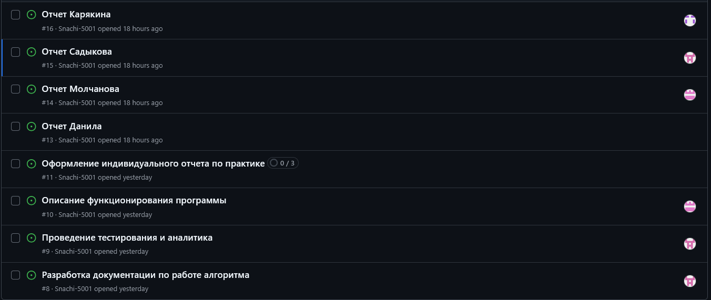
Рисунок 6 – Определение задач проекта

7.2 Организация совместной работы в GitHub
Для координации действий и отслеживания прогресса использовалась канбан-доска в разделе Projects, где задачи перемещались по колонкам в зависимости от их текущего статуса: "To Do", "In Progress", "Review", "Done". Это позволяло оперативно видеть состояние разработки и своевременно реагировать на возникающие вопросы.
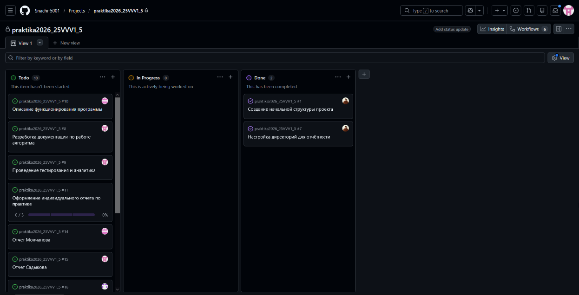
Рисунок 7 – Канбан-доска с задачами проекта

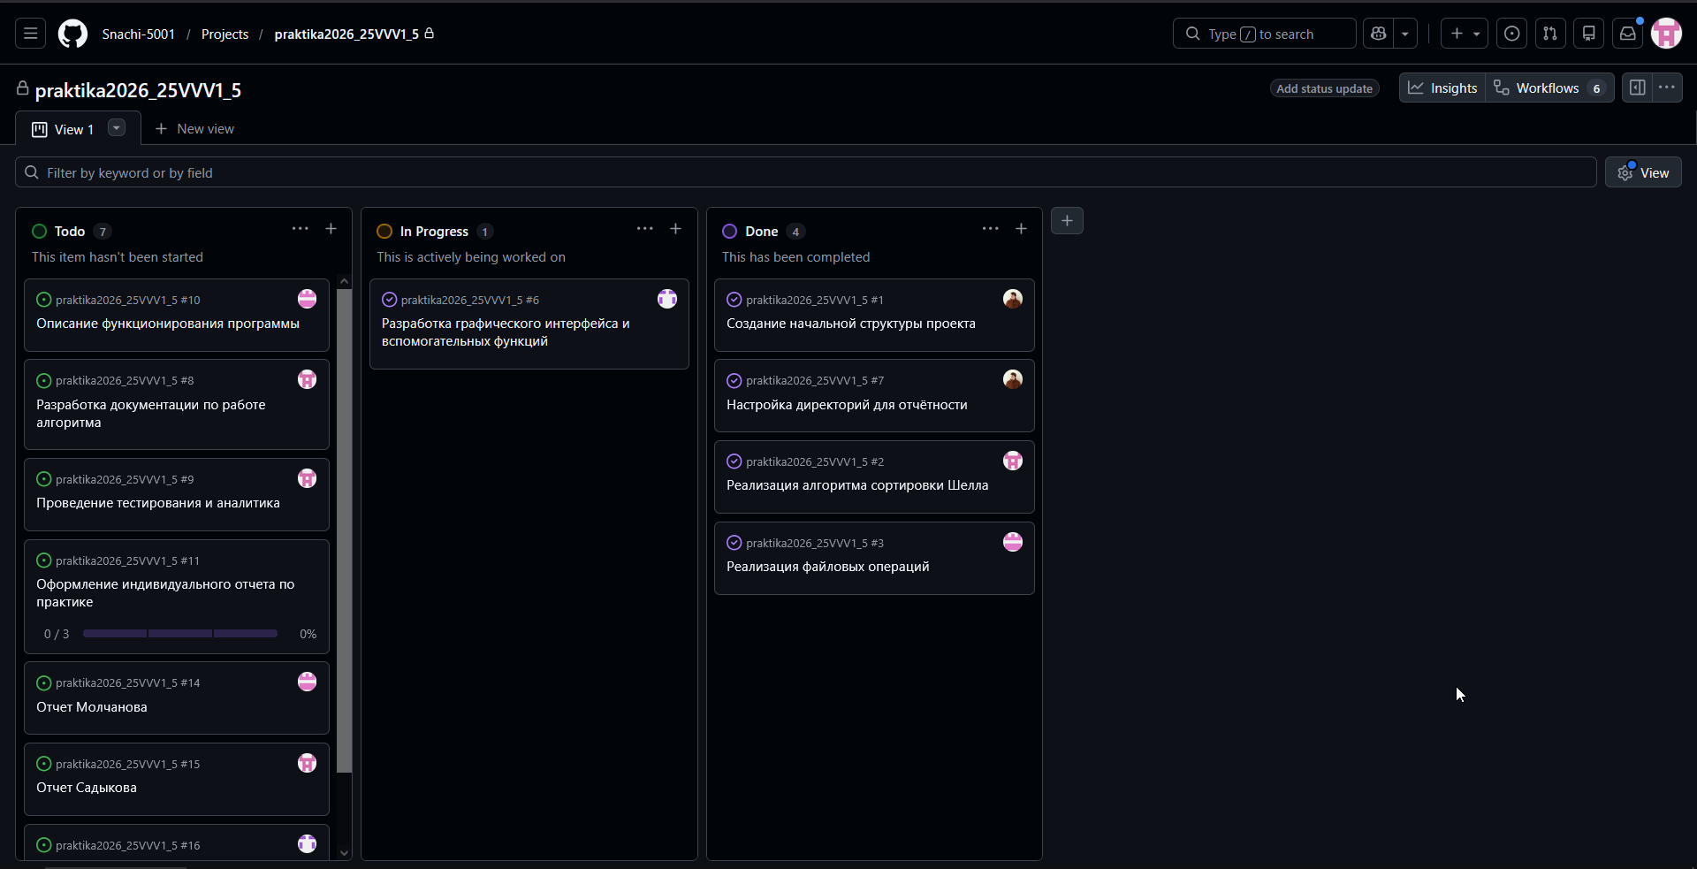
Рисунок 8 – Обновление статусов задач по мере выполнения

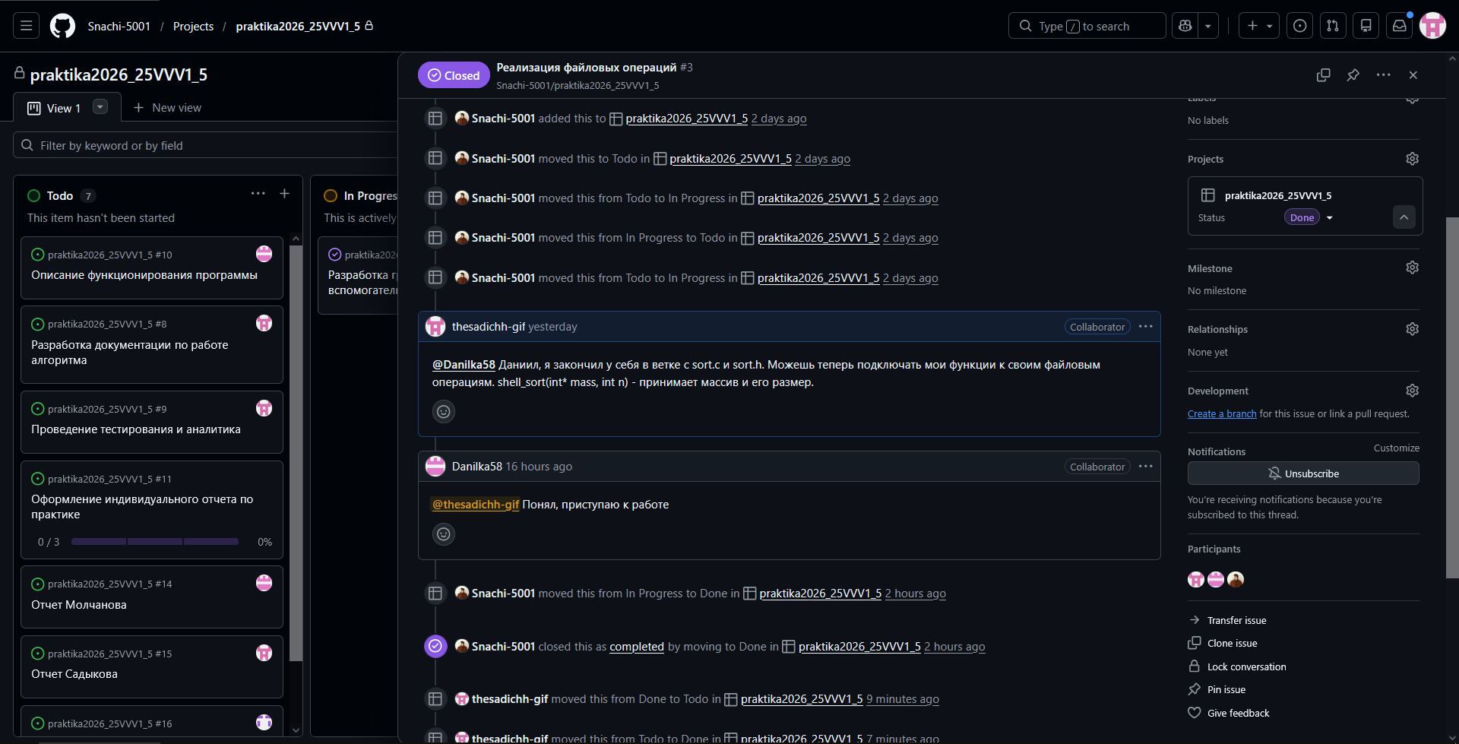
Рисунок 9 – Обсуждение задач

7.3 Работа с репозиторием
Первоначальная загрузка проекта на локальный компьютер выполнялась с помощью команды: git clone <ссылка на репозиторий>
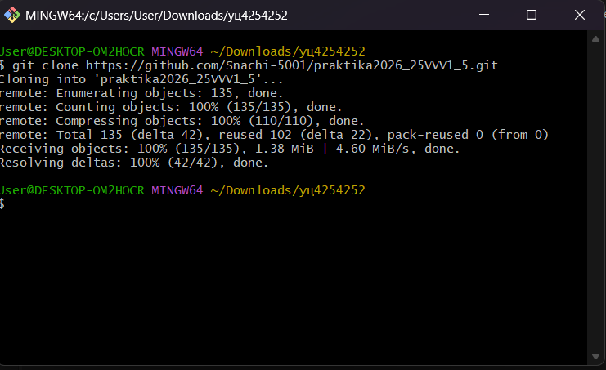
Рисунок 10 – Клонирование репозитория на локальную машину
В процессе разработки каждый участник вносил изменения в соответствующие модули.
Мной были выполнены следующие задачи:
Реализация файловых операций — разработаны функции load_file() и save_file() в модуле file_io.c для чтения и записи массивов в CSV-файлы. Добавлена обработка ошибок: проверка существования файла, корректность формата данных, обработка пустых файлов.
Описание функционирования программы — подготовлено подробное пошаговое описание логики работы программы для отчета: описание пользовательского меню, процесса генерации случайных чисел, сохранения и загрузки данных из файлов, а также взаимодействия всех модулей программы.
Для изоляции моих изменений была создана отдельная ветка Molchanov.

После завершения работы над модулем обновлённый код был загружен в удалённый репозиторий с помощью стандартных команд Git.

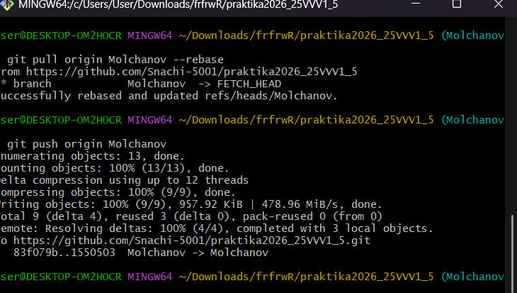
Рисунок 11 – Отправка изменений в удалённый репозиторий

7.4 Управление версиями
Для организации эффективной совместной разработки использовалась модель ветвления, при которой каждый новый функциональный модуль или значимое изменение разрабатывалось в отдельной ветке. Это позволяло изолировать работу над разными задачами и минимизировать конфликты при слиянии в main. Каждое изменение сопровождалось осмысленным комментарием, описывающим внесённые правки.
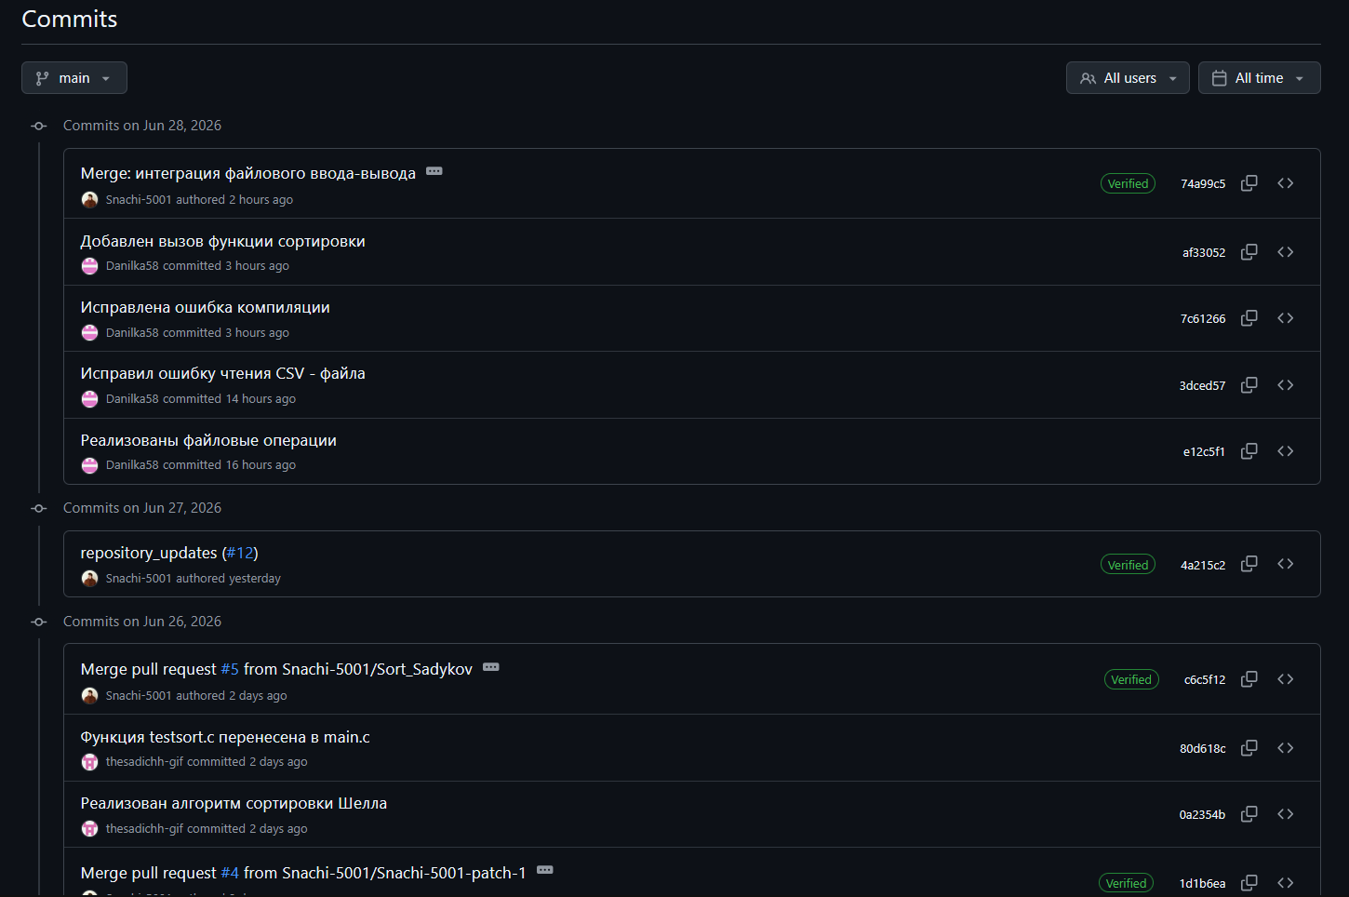
Рисунок 12 – История коммитов ветки main

Заключение
При выполнении данной работы были получены навыки совместной работы с помощью сервисов GitHub, навыки использования консоли Git Bash. Был изучен алгоритм сортировки Шелла.
Мною был написан программный модуль file_io.c для работы с файловым вводом-выводом, включающий функции загрузки и сохранения массивов в формате CSV. Были исправлены ошибки чтения CSV-файлов и компиляции в main.c. Оформлен отчет по данной практике. Было выполнено тестирование программы на разных наборах данных и отладка данной программы.
При выполнении практической работы были улучшены базовые навыки программирования на языке С. Улучшены навыки отладки, тестирования программ и работы со сложными типами данных и модульным программированием.
В дальнейшем программу можно улучшить путем подключения дополнительных библиотек и улучшения графического интерфейса.

Список используемой литературы
- ГОСТ 19.701 — 90 Схемы алгоритмов, программ, данных и систем.
- Керниган, Брайан У., Ритчи, Деннис М. Язык программирования С, 2-е издание.: Пер. с англ. — М.,2009.
- Сортировка Шелла [Электронный ресурс] — URL: https://ru.wikipedia.org/wiki/Сортировка_Шелла (дата обращения: 25.06.2026 г)

Приложение А. Листинг программы
main.c
#define _CRT_SECURE_NO_WARNINGS
#include <stdio.h>
#include <stdlib.h>
#include <time.h>
#include <locale.h>

#include "sort.h"
#include "file_io.h"
#include "menu.h"

int main() {
setlocale(LC_ALL, "Russian");
srand((unsigned int)time(NULL));

int* mass = NULL;
int size = 0;
int choice = -1;

char filename[100];

while (choice != 0) {
PrintMenu();

if (scanf("%d", &choice) != 1) {
while (getchar() != '\n');
continue;
}

switch (choice) {
case 1: {
int n, min, max;
printf("Кол-во элементов: ");
scanf("%d", &n);

if (n <= 0) {
printf("Кол-во должно быть больше 0\n");
break;
}

printf("Минимальное значение: ");
scanf("%d", &min);
printf("Максимальное значение: ");
scanf("%d", &max);

if (min > max) {
break;
}

if (mass != NULL) free(mass);

mass = RandMass(n, min, max);
size = n;
printf("Массив создан\n");

printf("Имя файла для сохранения (например, input.csv): ");
scanf("%s", filename);
save_file(filename, mass, size);
break;
}
case 2: {
printf("Имя файла: ");
scanf("%s", filename);

int new_size = 0;
int* new_mass = load_file(filename, &new_size);

if (new_mass != NULL) {
if (mass != NULL) free(mass);
mass = new_mass;
size = new_size;
printf("Загружено %d эл-тов\n", size);
}
break;
}
case 3: {
if (mass == NULL || size == 0) {
printf("Массив пустой\n");
break;
}

clock_t start = clock();
shell_sort(mass, size);
clock_t end = clock();

printf("Сортировка завершена. Время: %.6f сек.\n", (double)(end - start) / CLOCKS_PER_SEC);

printf("Файл для результата (например, output.csv): ");
scanf("%s", filename);
save_file(filename, mass, size);
break;
}
case 4: {
PrintMass(mass, size);
break;
}
case 0:
break;
default:
printf("Неверный пункт\n");
}
}

if (mass) {
free(mass);
}

return 0;
}
sort.c
#include "sort.h"

void shell_sort(int* mass, int n) {
for (int step = n / 2; step > 0; step /= 2) {
for (int i = step; i < n; i++) {
int temp = mass[i];
int j = i;

while (j >= step && mass[j - step] > temp) {
mass[j] = mass[j - step];
j -= step;
}

mass[j] = temp;
}
}
}
sort.h
#ifndef SORT_H
#define SORT_H

void shell_sort(int* mass, int n);

#endif
file_io.c
#define _CRT_SECURE_NO_WARNINGS
#include "file_io.h"
#include <stdio.h>
#include <stdlib.h>

int* load_file(const char* filename, int* size)
{
FILE* file = fopen(filename, "r");
if (file == NULL) {
printf("Ошибка открытия файла\n");
return NULL;
}

int cnt = 0;
int temp;
while (fscanf(file, "%d,", &temp) == 1) {
cnt++;
}

if (cnt == 0) {
printf("Файл пуст\n");
fclose(file);
return NULL;
}

rewind(file);
int* mass = (int*)malloc(cnt * sizeof(int));
*size = cnt;

for (int i = 0; i < cnt; i++) {
fscanf(file, "%d,", &mass[i]);
}

fclose(file);
return mass;
}

void save_file(const char* filename, int* mass, int n)
{
if (n == 0) {
printf("Массив пуст\n");
return;
}

FILE* file = fopen(filename, "w");
if (file == NULL) {
printf("Ошибка создания\n");
return;
}

for (int i = 0; i < n; i++) {
fprintf(file, "%d", mass[i]);
if (i < n - 1) {
fprintf(file, ",");
}
}

fclose(file);
printf("Сохранено в %s\n", filename);
}
file_io.h
#ifndef FILE_IO_H
#define FILE_IO_H

int* load_file(const char* filename, int* size);
void save_file(const char* filename, int* mass, int n);

#endif
menu.c
#define _CRT_SECURE_NO_WARNINGS
#include "menu.h"
#include <stdio.h>
#include <stdlib.h>

void PrintMass(int* mass, int n) {
if (n == 0) {
printf("Массив пуст.\n");
return;
}
printf("Массив:\n");
for (int i = 0; i < n; i++) {
printf("%d ", mass[i]);
}
printf("\n");
}

int* RandMass(int n, int MinVal, int MaxVal) {
int* mass = (int*)malloc(n * sizeof(int));
for (int i = 0; i < n; i++) {
mass[i] = MinVal + rand() % (MaxVal - MinVal + 1);
}
return mass;
}

void PrintMenu() {
printf("\n== Меню ==\n");
printf("1. Сгенерировать массив и сохранить\n");
printf("2. Загрузить массив из файла\n");
printf("3. Отсортировать массив и сохранить\n");
printf("4. Вывести текущий массив\n");
printf("0. Выход\n");
printf("Выбор: ");
}
menu.h
#ifndef MENU_H
#define MENU_H

void PrintMass(int* mass, int n);
int* RandMass(int n, int MinVal, int MaxVal);
void PrintMenu();

#endif

